**背景**

* [background-color](https://developer.mozilla.org/zh-CN/docs/Web/CSS/background-color): 为背景设置一个纯色。
* [background-image](https://developer.mozilla.org/zh-CN/docs/Web/CSS/background-image): 指定在元素的背景中出现的背景图像。  
  这可以是静态文件，也可以是生成的渐变。
* [background-position](https://developer.mozilla.org/zh-CN/docs/Web/CSS/background-position):指定背景应该出现在元素背景中的位置。
* [background-repeat](https://developer.mozilla.org/zh-CN/docs/Web/CSS/background-repeat): 指定背景是否应该被重复(平铺)。

no-repeat: 图像将不会重复:它只会显示一次。

repeat-x: 图像将在整个背景中水平地重复。

repeat-y: 图像会在背景下垂直地重复。

repeat: 图像将在整个背景中水平和竖直地重复。

* [background-attachment](https://developer.mozilla.org/zh-CN/docs/Web/CSS/background-attachment): 当内容滚动时，指定元素背景的行为，例如，它是滚动的内容，还是固定的?
* [background](https://developer.mozilla.org/zh-CN/docs/Web/CSS/background): 在一行中指定以上五个属性的缩写。
* [background-size](https://developer.mozilla.org/zh-CN/docs/Web/CSS/background-size): 允许动态调整背景图像的大小。

**组合器**

|  |  |
| --- | --- |
| **Combinators** | **Select** |
| A,B | 匹配满足A（和/或）B的任意元素（参见下方 同一规则集上的多个选择器） |
| A B | 匹配任意元素，满足条件：B是A的后代结点（B是A的子节点，或者A的子节点的子节点） |
| A > B | 匹配任意元素，满足条件：B是A的直接子节点 |
| A + B | 匹配任意元素，满足条件：B是A的下一个兄弟节点（AB有相同的父结点，并且B紧跟在A的后面） |
| A ~ B | 匹配任意元素，满足条件：B是A之后的兄弟节点中的任意一个（AB有相同的父节点，B在A之后，但不一定是紧挨着A） |

**优先级：**

根据**顺序、具体性**原则。

当一个HTML元素被多个样式选择器定义并产生冲突的时候，其权重（优先级）排序如下：

**id>class>Multi HTML Tag>Single HTML Tag**

**另外需要注意的一点是：内联样式（style＝“”）的优先级别最高，但现在一般不直接定义某个元素的内联样式。**

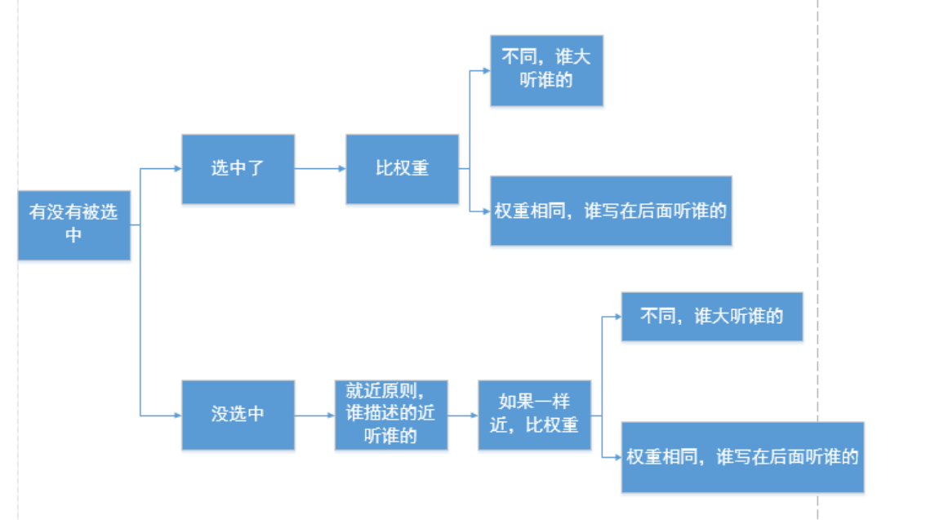

* 选择上了，数权重，(id的数量，类的数量，标签的数量)。如果权重一样，谁写在后面听谁的。
* 没有选择上，通过继承影响的，就近原则，谁描述的近听谁的。如果描述的一样近，比如选择器权重，如果权重再一样重，谁写在后面听谁的。

方法：选择器排序的优先级为：ID选择器 > 类选择器 > 标签选择器

* 1. 计算权重：统计各个选择器的数量，优先级高的胜出。（统计格式：ID选择器数量，类选择器数量，标签选择器数量）

权重记忆口诀：

A：从0开始，一个行内样式+1000，一个id+100，一个属性选择器/class或者伪类+10，一个元素名，或者伪元素+1 。

B: 计算有几个id选择器的数量为a ,计算其他属性跟class选择器的数量为b ，计算元素名跟伪元素名的数量为c ，然后结合起来就是权重。

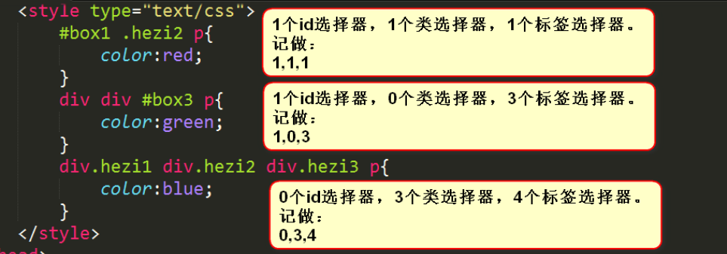

* 1. 权重相同时，就近原则。
  2. 利用LVHA原理来给链接应用样式：如果你想展现不同状态的链接样式，一定要记住link-visited-hover-active的顺序，或者简写为LVHA。
  3. 永远都不要使用“!important”：“如果你遇到了权重问题，第一个解决方法肯定是去掉“!important”，“!important”会覆盖所有的样式规则，但“!important”根本没有结构与上下文可言，所以很少用到。
  4. 利用id增加选择器权重：利用ul#blogroll a.highlight代替a.highlight ，权重由0, 0, 1, 1 变成了0, 1, 1, 2。
  5. 减少选择器的个数：“在css规则中尽可能的使用较少的选择器”。

**继承性：**

* 关于文字样式的属性，都具有继承性。这些属性包括：color、 text-开头的、line-开头的、font-开头的。
* 关于盒子、定位、布局的属性，都不能继承。